UNINASSAU - CIÊNCIA DA COMPUTAÇÃO
RELATÓRIO TÉCNICO – PROTÓTIPO DE SISTEMA MULTIMÍDIA

Tema: VÍDEO DIGITAL PARA SISTEMAS MULTIMÍDIA

Alunos:
Camile Marcele – 01592555
Elen Vitória Araújo Lima - 01749380
João Victor Ferreira de Barros - 1605038
Milena de Oliveira Guerra - 1600414
Maria Eduarda Rofrigues de Lima - 01591900
Rafaella Guedes Barbosa - 1588710
RESUMO DO PROTÓTIPO
O protótipo consiste em um sistema multimídia educacional interativo, desenvolvido para apresentar conceitos fundamentais sobre vídeo digital, seus formatos, compressão, aplicações, ferramentas e técnicas utilizadas em sistemas multimídia modernos.
Para isso, foi criado um QUIZ interativo com perguntas objetivas e conteúdo audiovisual original, explorando elementos como imagens, áudio, animações e vídeos explicativos. A interação do usuário é não linear, permitindo avançar ou retornar por temas de forma dinâmica.

- INTRODUÇÃO
Os sistemas multimídia vêm assumindo um papel cada vez mais relevante nos ambientes educacionais, corporativos e de entreterimento. Entre os diversos recursos que compõem esse tipo de sistema, o vídeo digital destaca-se como um dos elementos mais expressivos, dinâmicos e eficazes para transmitir informação de maneira visual, clara e atrativa. A combinação entre imagem, áudio, movimento e narrativa faz do vídeo um dos formatos mais utilizados para ensino, comunicação e apresentação de conteúdos complexos.
Neste contexto, o presente trabalho tem como objetivo desenvolver um protótipo de sistema multimídia educacional, utilizando o vídeo digital como eixo central para explicar seus conceitos, características técnicas e aplicações. O projeto foi elaborado de acordo com as exigências da disciplina de Sistemas Multimídia e integra diferentes mídias – imagens matriciais e vetoriais, áudio, música, animação e vídeo – evidenciando, na prática, como esses elementos podem ser combinados para criar experiências interativas e eficientes.

- OBJETIVO DO PROTÓTIPO
O protótipo consiste em um sistema multimídia educacional interativo, desenvolvido para apresentar conceitos fundamentais sobre vídeo digital, seus formatos, compreensão, aplicações, ferramentas e técnicas utilizadas em sistemas multimídia modernos.
Para isso, foi criado um QUIZ interativo com perguntas objetivas e conteúdo audiovisual original, explorando elementos como imagens, áudio, animações e vídeos explicativos. A interação do usuário é não linear, permitindo avançar ou retornar por temas de forma dinâmica.
O principal objetivo é ensinar fundamentos do vídeo digital, utilizando recursos multimídia para :
- Explicar conceitos técnicos de forma visual e intuitiva.
- Estimular a aprendizagem ativa.
- Permitir que o usuário teste seu conhecimento por meio de um QUIZ interativo.
- Integrar diferentes mídias digitais para demonstrar sua aplicação prática
- FERRAMENTAS UTILIZADAS
- REACT, TAILWIND E VITE – construção do protótipo e do QUIZ.
- CAPCUT – edição de vídeo.
- GARAGE BAND – criação da trilha sonora do QUIZ.
- PHOTOSHOP E SONY VEGAS – edição e otimização visual.
- CÂMERA DO CELULAR — captura de ideias para o projeto
- ÁUDIOS PARA ACESSIBILIDADE - Capturados por microfone convencional

TIPOS DE MÍDIAS INCLUÍDAS (OBRIGATÓRIAS)
Conforme exigido no edital do projeto, todas as 6 mídias foram utilizadas:
- Imagens matriciais: Captura de tela, fotografias e quadros do vídeo
- Imagens Vetoriais: ícones, botões interativos, elementos gráficos do layout.
- Áudio Digital: Narração explicativa e efeitos sonoros do QUIZ.
- Música: música de fundo leve durante a navegação do usuário
- Vídeo Digital: Vídeo editado e não editado no site para efeitos de comparação
- Animação: Animações curtas para fazer transições

DESENVOLVIMENTO DO PROTÓTIPO
Primeiramente, definimos os conteúdos essenciais sobre vídeo digital que deveriam compor o módulo educacional:
- O que é vídeo digital
- Resolução, taxa de quadros e profundidade de cor
- Formatos (MP4, MOV, AVI)
- Streaming e compressão
- Aplicações em sistemas multimídias
Foi criado um roteiro para a gravação do vídeo principal e, paralelamente, o design da interface foi planejado em formato wireframe.
- DESENVOLVIMENTO DA INTERFACE
O sistema segue um fluxo simples:
- Tela Inicial – Apresentação dos objetivos
- Menu não linear – Usuário escolhe entre os tópicos (conteúdo, avaliação/QUIZ, desempenho e avisos)
- QUIZ Interativo – 5 perguntas sorteadas
- Tela Final – Percentual de acertos e feedback

- QUIZ INTERATIVO
O QUIZ foi programado, com 5 perguntas por execução, escolhidas aleatoriamente de um banco de 20 perguntas.
- RESULTADOS ESPERADOS
- Usuário aprende conceitos fundamentais de vídeo digital.
- Demonstração clara de como mídias se integram em sistemas multimídias.
- Compreende visual e prática do funcionamento de formatos e técnicas de compressão.
- Navegação simples e interativa, incentivando o aprendizado.
9. PROBLEMAS ENCONTRADOS
A equipe encontrou desafios em diversos momentos, sendo notáveis:
- Desenvolvimento da música, onde tivemos que aprender do zero todo o processo de produção
- Desenvolvimento do site, integração dos sistemas multimídias no protótipo
- Decidir como faríamos a implementação de todos os tipos de mídia requeridos
10. CÓDIGO FONTE

https://github.com/camimcl/MultiMidia-Learn-Project

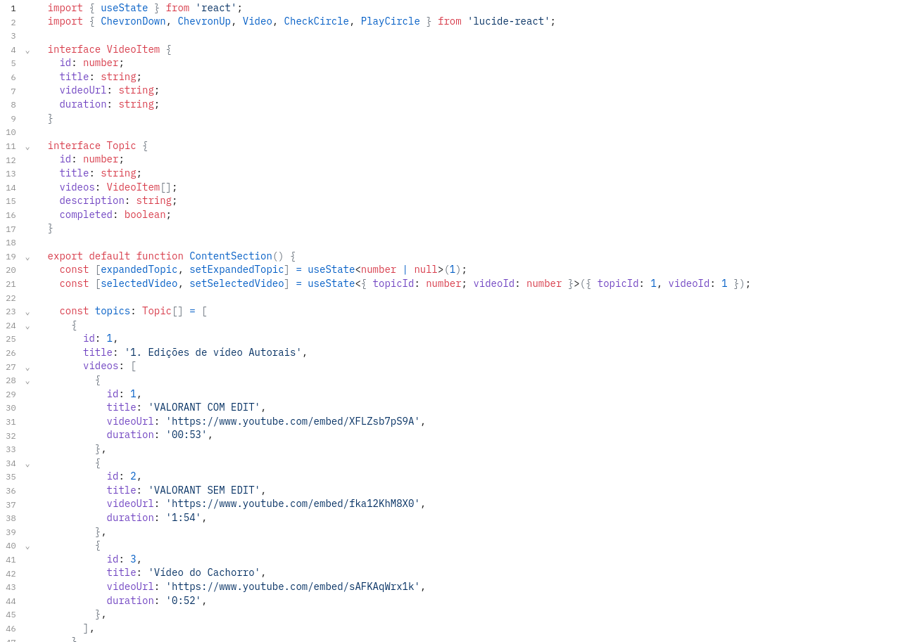

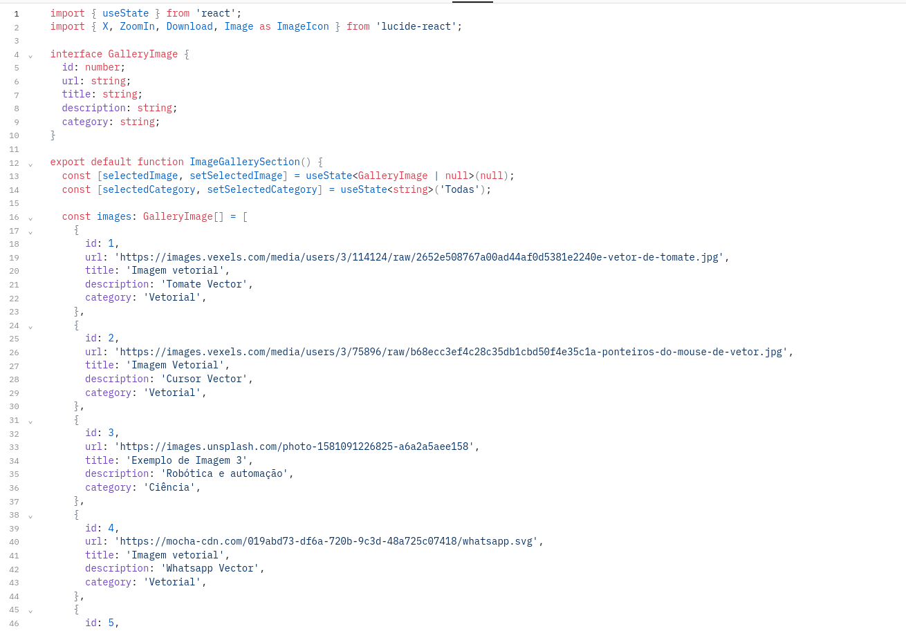
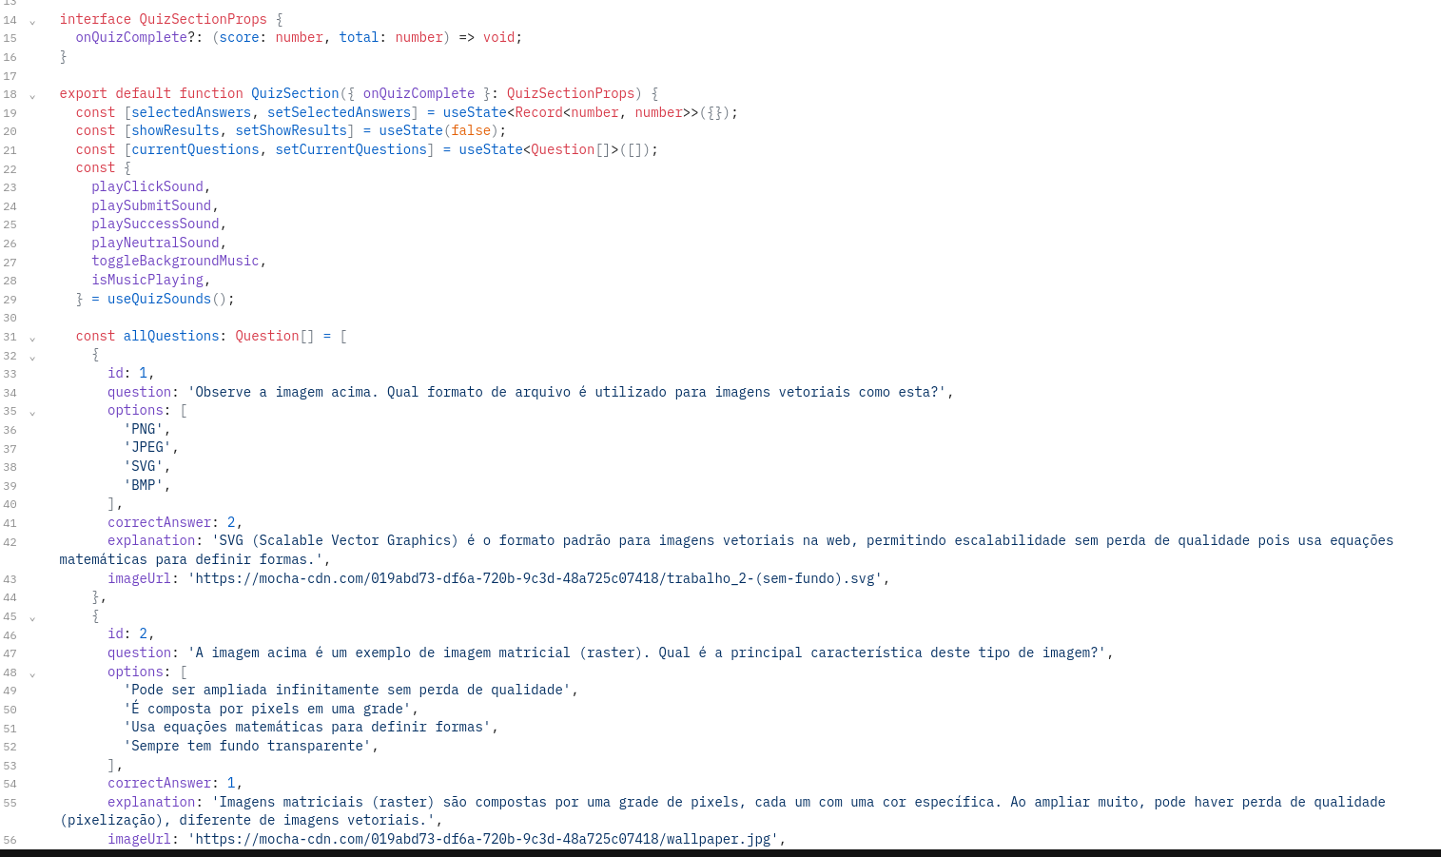
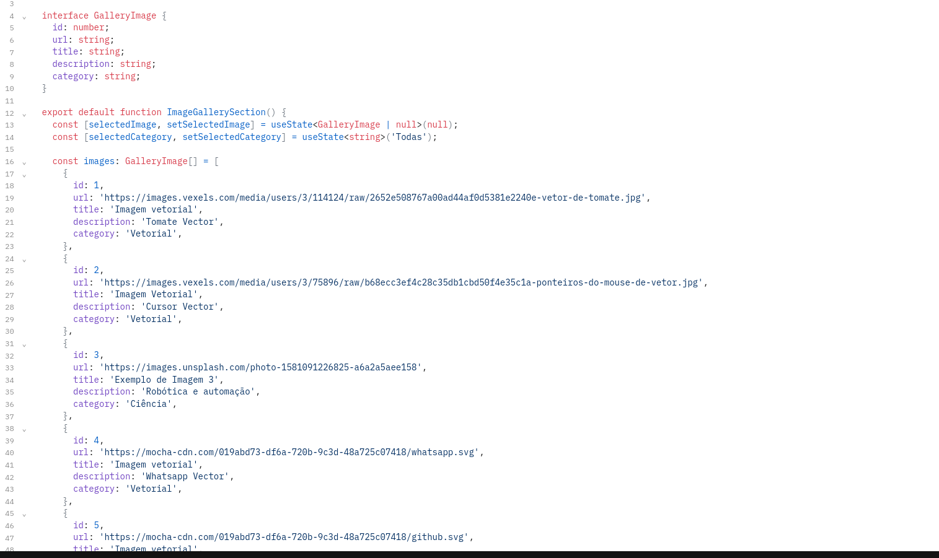

11. CONCLUSÃO
O protótipo demonstra de maneira eficiente como vídeo digital pode ser aplicado em sistemas multimídia com fins educacionais. A integração de elementos visuais, auditivos, animações e interatividade proporciona uma aprendizagem mais dinâmica e estimulante.
Além disso, o projeto atendeu a todos os requisitos da disciplina, incluindo o uso obrigatório das seis mídias e a criação de um QUIZ funcional. O produto final reforça o potencial dos sistemas multimídia como ferramentas pedagógicas e interativas em ambientes acadêmicos.

